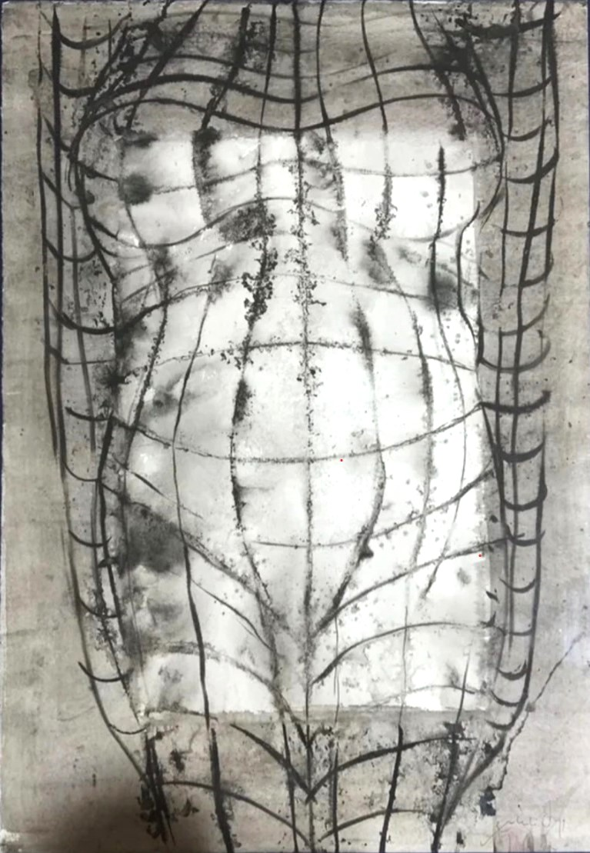
= FICHA TÉCNICA.-

+ AUTOR: EULÀLIA VALDOSERA.
+ TÍTULO: “Tors, frontal (xarxa), El Melic del Món
#187”.
+ SERIE: “TINTAS”.
+ TÉCNICA: Tinta china sobre papel acuarela.
+ MEDIDAS: 50 x 35 centímetros.
+ AÑO DE REALIZACIÓN: 1993.
+ Firmado en el extremo inferior derecho.

